**Муниципальное автономное дошкольное образовательное учреждение Городского округа «город Ирбит» Свердловской области «Детский сад №23»**

***Воспитатель Милькова А.Д.***

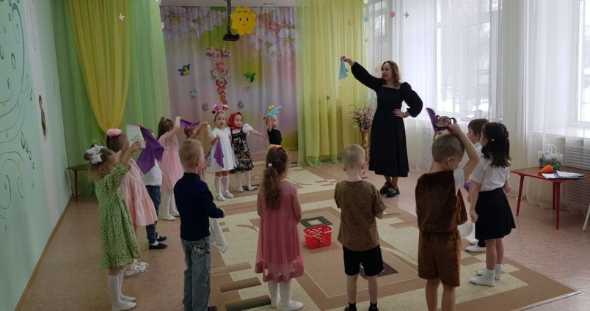 В средней группе "Пионеры" состоялось весеннее мероприятие, приуроченное к чудесному празднику – 8 Марта!

Этот день был подобен нежной картине, написанной детским смехом и теплыми словами, обращенными к самым важным женщинам: дорогим мамам и любящим бабушкам. В этот день каждый жест, каждая мелодия, каждое стихотворение и изящное движение танца – все было наполнено любовью и признательностью к прекрасным дамам.

Представление детей стало самым ценным сюрпризом для каждой мамы.

Все окунулись в настоящую сказку. Юные таланты дарили зрителям стихи, песни, кружились в танце. В зале ощущалась атмосфера радости, восхищения и искреннего счастья.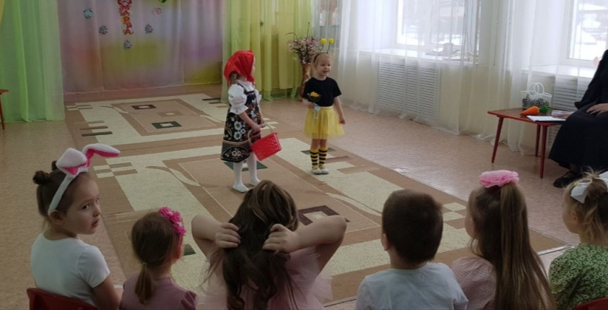

Радостные взгляды матерей, полные восторга, когда они смотрели на играющих, танцующих и поющих детей, чувствующих тепло материнской любви – разве это не самое сокровенное желание, воплощеное в нашем празднике?

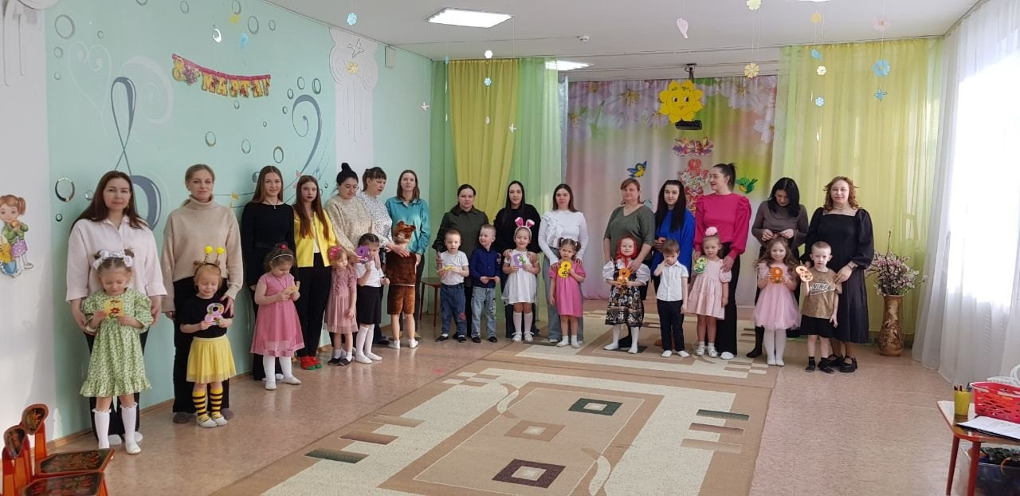 В конце торжества дети вручили своим мамам и бабушкам милые открытки, созданные с заботой маленькими руками. На такой красивой ноте завершился наш весенний праздник, доставивший много радости и приятных впечатлений всем гостям.